ГБДОУ детский сад №16 Красносельского района Санкт-Петербурга
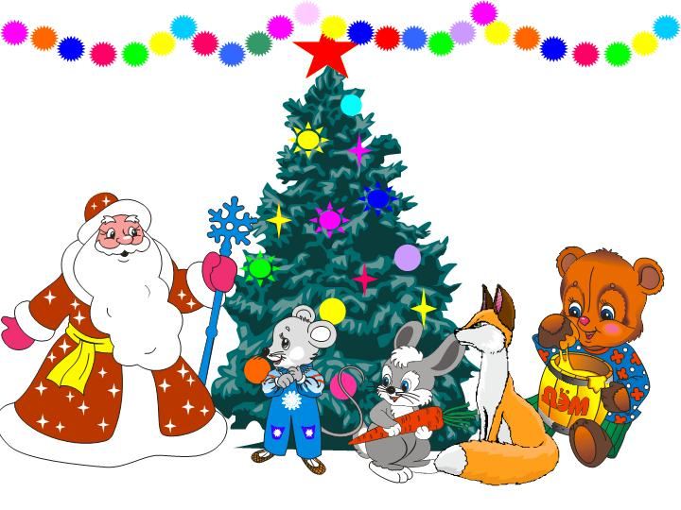
В гости к елочке

Новогодний праздник для детей первой младшей группы

Музыкальный руководитель: Смирнова В.А.

2012-2013 гг.

Дети входят в зал. Садятся на стульчики.
Ведущий: Вот пришла, ребята, елка
К нам на праздник в детский сад.
Огоньков, игрушек столько!
Как красив ее наряд!
С Новым годом поздравляю,
Пусть придет веселье к вам!
Счастья, радости желаю
Всем ребятам и гостям!
Наступил праздник Нового года. Он всегда самый веселый и сказочный. На нем может произойти все что угодно. И только в Новый год к нам в гости приходит красавица елочка. Давайте обойдем ее и полюбуемся, какая она красивая.
Ведущая и дети обходят вокруг елки и рассматривают ее.
Песня «Новогодняя-хороводная»
Елка начинает мигать огоньками.
Ведущий: Детки, посмотрите, елочка замигала огоньками.
(Елка зажигается)
Понравилась елочке песенка, которую вы ей спели, вот поэтому она и зажгла свои фонарики. Давайте с нашей елочкой поиграем?
(Дети соглашаются)
Давайте на нее подуем, и огоньки погаснут.
(Дети сильно дуют на нее. Елочка гаснет)
Скажем вместе: раз, два, три,
Ну-ка, елочка, гори!
Дети повторяют, и елочка загорается. Эта игра с елочкой проводится 2 раза. Когда игра заканчивается и елка в очередной раз зажигает свои огоньки, вдруг сбоку от нее звонит колокольчик.
Ведущий: Дети, что же это звонит? Пойдемте поищем.
Дети вместе с Ведущей ходят по залу и ищут, где звонит колокольчик. Они видят маленькую искусственную елочку, увешанную колокольчиками (колокольчики украшены мишурой).
Ведущий: Елочка хочет, чтобы мы взяли колокольчики
и поиграли в них.
Пляска с колокольчиками
Ведущий: Сядем, тихо посидим,
Да на елку поглядим.
Сказка к нам уже пришла,
Слушай сказку, детвора.
Сказка
Ведущий: Хвост с узорами,
Сапоги со шпорами.
Рано встает,
Громко песни поет.
Кто же это?
Дети: Петушок!!!
На ширме появляется Петушок
Ведущий: К нам на праздник новогодний Петя-Петушок идет,
громко песни он поет.
Петушок: Ку-ка-ре-ку Ш
Здравствуйте детишки девчонки и мальчишки,
Я Петя-Петушок, золотой гребешок,
Я рано встаю, громко песни пою,
Всех с утра разбужу!!!
Ведущий: Как-то раз под Новый год,
Лиса в гости к нам идет.
Лиса: Здравствуй Петя-Петушок,
Золотой гребешок,
Разбуди меня, дружок!!!
Завтра рано вставать,
Новый год идти встречать.
Петушок: Ку-ка-ре-ку!
Ладно, Лисонька, тебя я разбужу!!!
Ведущий: Лиса хвостиком махнула,
потихоньку ускользнула.
Зайка следом прыг да скок,
Слышен Зайкин голосок.
Заяц: Здравствуй Петя-Петушок,
Золотой гребешок,
Разбуди меня, дружок!!!
Завтра рано вставать,
Новый год идти встречать.
Петушок: Ку-ка-ре-ку!
Хорошо, Зайчишка, и тебя я разбужу!!!
Ведущий: Зайка спать ускакал. Мишка косолапый Петю увидал.
Мишка: Здравствуй Петя-Петушок,
Золотой гребешок,
Разбуди меня, дружок!!!
Завтра рано вставать,
Новый год идти встречать.
Петушок: Ку-ка-ре-ку!
Ладно, ладно разбужу.
Ты Мишутка спать иди,
Ни о чем ты не тужи.
Утром рано я встаю,
Громко песенки пою,
Всех на праздник разбужу!
Ведущий: Все зверюшки спать легли,
а к Пете девочка идет,
свою песенку поет.
(перед ширмой появляется девочка Снегурочка,
поет песенку)
Снегурочка: Здравствуй Петя мой дружок,
Золотой гребешок,
Знаю, рано ты встаешь,
Громко песенки поешь,
Я сегодня так устала,
Всем ребяткам я подарки собирала.
Завтра рано надо встать,
Дедушку Мороза надо мне встречать,
С ним пойдем на елку, детишек поздравлять!!!
Петушок: Хорошо Снегурочка!
Спать скорей иди, ни о чем ты милая не грусти!!!
Ведущий: Ночь прошла, заря настала, Петя громко закричал.
Петушок: Ку-ка-ре-ку!!!
Всем, всем, всем, пора вставать!
Новый год идти встречать!!!
По городам и селам идет к нам Дед Мороз!
Подарки для ребят он в мешке уже несет!
(входит Дед Мороз, поет песенку «По городам и селам»)
Дед Мороз: По городам и селам всегда под Новый год,
Шагает дед веселый и песенку поет:
Все дорожки снежком замело,
И от снега кругом все бело,
Все равно я дорожку свою найду и
И к ребятам на елку приду!
По городам и селам навстречу мне идет,
Лисичка хвостик рыжий,
И песенку поет:
Лиса: Все дорожки снежком замело,
И от снега кругом все бело,
Все равно я дорожку свою найду
И к ребятам на елку приду!
Дед Мороз: По городам и селам навстречу мне идет,
Зайчишка-непоседа и песенку поет:
Заяц: Всё дорожки снежком замело,
И от снега кругом все бело,
Все равно я дорожку свою найду
И к ребятам на елку приду!
Дед Мороз: По городам и селам навстречу мне идет,
Мишутка-косолапый и песенку поет:
Медведь: Все дорожки снежком замело,
И от снега кругом все бело,
Все равно я дорожку свою найду
И к ребятам на елку приду!
Дед Мороз: По городам и селам-навстречу мне идет,
Снегурка, моя внучка и песенку поет:
Снегурочка: Все дорожки снежком замело,
И от снега кругом все бело,
Все равно я дорожку свою найду
И к ребятам на елку приду!
Все: Все равно мы дорожку к вам в садик нашли
И на елку к детишкам пришли.
Дед Мороз: Здравствуйте, детвора!
Веселиться вам пора.
Вокруг елочки вставайте,
Громко песню запевайте.
Снегурочка зовет детей к елке.
Песня «Дед Мороз»
Снегурочка: Посмотрите, детки,
Что я принесла
(выбрасывает снежки)
Сколько снега, собирайте,
Да в меня быстрей бросайте.
Игра в снежки.
Снегурочка: Замерзли ваши ручки?
Замерзли ваши ножки?
Ну что ж, тогда
Погреемся немножко.
Зимняя пляска.
Снегурочка: Не одна я к вам пришла.
Я Лисичку позвала.
(показывает куклу)
Поскорее все вставайте
И Лисичку догоняйте.
Игра с лисой.
Снегурочка (несет фонарики):
Дед Мороз фонарики детям подарил,
Поплясать у елочки деток попросил
Танец с фонариками.
Включается зеркальный шар.
Снегурочка: На полянку, на лужок
Тихо падает снежок,
А мы тоже покружились
И в снежинки превратились.
Танец с ленточками.
Снегурочка: Где-то здесь, у елочки,
Спрятаны подарки.
Чтобы нам их получить
Надо Дедушку спросить.
Дед Мороз, куда идти,
Чтоб подарочки найти?
Дед Мороз: Вокруг елки обойдете
И подарочки найдете.
Идут вокруг елки, находят подарки.
Снегурочка уходит за ширму.
Дед Мороз и Снегурочка на ширме
Дед Мороз: Вот и праздник новогодний
Нам заканчивать пора.
Много радости сегодня
Пожелаем, детвора.
Чтобы вы росли большими,
Чтоб не знали вы забот.
Снегурочка: А мы с Дедушкой Морозом
К вам приедем через год.

